Servera：

docker swarm init --advertise-addr 192.168.100.120

serverb、c：

docker swarm join --token SWMTKN-1-4xzzt2dpthfj1jgpjpbwvevypzltdv3k7rjah7fbxygdisingd-8p9re9bldogbahzsqtdarpl2j 192.168.100.120:2377

serverc：

for i in $(seq 1 10000)

> do

> curl serverc

> sleep 1

> done

Servera：

docker network ls

docker network create --driver overlay lnmp_ovl --subnet 192.168.99.0/24 --gateway 192.168.99.254

ocker service create --name www --network lnmp_ovl --replicas 3 -p 80:80 registry:5000/library/www:v1.0

servera：

升级集群内的容器 更新服务为v2.0

docker service update www --image registry:5000/library/www:v2.0

回滚到v1.0

docker service rollback www

集群监控

单机部署servera：

docker run -itd -p 8888:8080 --name viz -v /var/run/docker.sock:/var/run/docker.sock registry:5000/library/visualizer:latest

servera：

docker service create --name php --network lnmp_ovl --replicas 5 --endpoint-mode vip registry:5000/library/www:v1.0

docker service create --name db --network lnmp_ovl --replicas 3 --endpoint-mode dnsrr registry:5000/library/www:v1.0

开启监控

docker run -itd -p 8888:8080 --name viz -v /var/run/docker.sock:/var/run/docker.sock registry:5000/library/visualizer:latest

访问：192.168.100.120:8888

创建5个php代理

docker service create --name php --network lnmp_ovl --replicas 5 --endpoint-mode vip registry:5000/library/www:v1.0

创建3个db

docker service create --name db --network lnmp_ovl --replicas 3 --endpoint-mode dnsrr registry:5000/library/www:v1.0

进入docker exec -it www.1.pvzpwmg6cocnwpkxhqppj3373 /bin/bash

host php

host tasks.php

拉伸php为7个

docker service scale php=7

php缩小为2个

docker service scale php=2

这个集群有自动补充服务的功能

当kill掉服务之后 集群会自动补充

docker kill www.1.pvzpwmg6cocnwpkxhqppj3373

docker service ls

继续实验 监控宿主机信息

docker service rm db

docker service rm php

servera、serverb、serverc：

docker run \

--volume=/:/rootfs:ro \

--volume=/var/run:/var/run:ro \

--volume=/sys:/sys:ro \

--volume=/var/lib/docker/:/var/lib/docker:ro \

--volume=/dev/disk/:/dev/disk:ro \

--publish=8080:8080 \

--detach=true \

--name=cadvisor \

--privileged \

--device=/dev/kmsg \

registry:5000/library/cadvisor:v0.47.0

docker run -d -p 9100:9100 --volume /proc/:/host/proc --volume /sys:/host/sys --volume /:/rootfs --name node-exporter registry:5000/library/node-exporter:latest --path.procfs /host/proc --path.sysfs /host/sys

<http://192.168.100.120:8080/containers/>

<http://192.168.100.120:8080/metrics>

prometheu主机:

mkdir /files

mv prometheus.yml /files/

vim /files/prometheus.yml

docker run -d -p 9090:9090 -v /files/prometheus.yml:/etc/prometheus/prometheus.yml --name prometheus registry:5000/library/prometheus:latest

可以查看收集到的数据

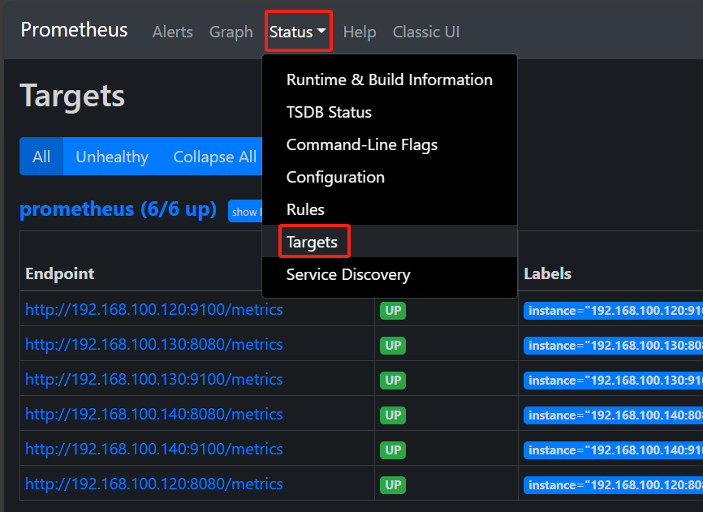

安装grafana：

docker run -d --name grafana -p 3000:3000 -e "GF_SECURITY_ADMIN_PASSWORD=123.com" registry:5000/library/grafana:latest

访问：192.168.100.160:3000

用户admin 密码 123.com

